附件1
VPN使用说明
1.用户要使用VPN功能需安装带VPN功能的新版inode客户端，若计算机已安装旧版本的inode客户端，需先卸载后安装新版inode客户端。
2.带VPN功能的inode客户端（LZCU_iNode_setup_VPN.exe）请从我校ftp服务器（ftp.lzcu.edu.cn）下载。
3. 安装过程全部选择默认。安装过程中若弹出如下图的对话框提示关闭360安全卫士等软件，请先将相关软件关闭退出后再点击“确定”安装，否则软件安装后不能正常使用。
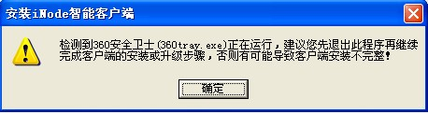
以退出360安全卫士为例：右键点击桌面右下角任务栏通知区域中的360安全卫士图标，在弹出菜单中选择“退出”，在如下的弹出菜单中点击“确定”退出。
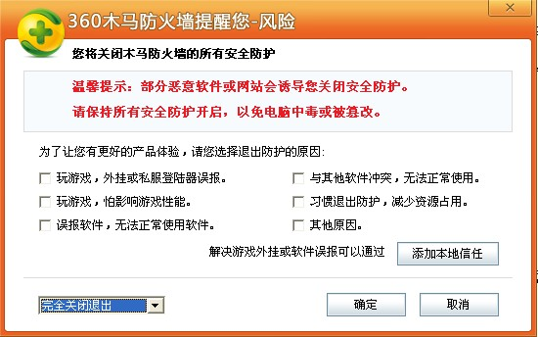
Windows7下安装过程中若提示“是否安装未认证的安全组件”，请一定选择“安装”。
4.安装完成后请新建一个连接，选择“L2TP IPsec VPN 协议”，建立过程全部默认，用户名、密码为办公帐号的用户名密码。同一台电脑可同时建立一个“802.1X协议”连接（用来在学校办公区使用）和一个“L2TP IPsec VPN 协议”连接（用来从校外网络使用VPN拨号接入校园网）。
5.双击新建立的连接进行拨号，拨号成功后即可正常访问校内资源。
6.由于各品牌家用宽带路由器对VPN的支持能力不同，使用宽带路由器的用户若VPN拨号不成功，请将电脑直接接宽带猫进行宽带拨号，然后再进行VPN拨号。
7.由于VPN拨号成功后，用户访问外网的上网流量也占用我校校园网出口带宽，因此建议用户在VPN拨号后不要观看在线电影，下载大数据文件，以免造成我校出口带宽和VPN通道拥塞。

